LISA
Kadrina Vallavalitsuse
XX. XXXX 2025
korralduse nr 00 juurde

PROJEKTEERIMISTINGIMUSED

1. Üldandmed:
1.1 Kinnistu aadress: Hulja alevik, Rakvere tee 22.
1.2 Katastriüksus katastritunnus: 27201:001:0086.
1.3 Maakasutuse sihtotstarve: ärimaa.
1.4 Kinnistu pindala: 2631,0 m².
1.5 Kavandatav ehitustegevus: kaubandushoone püstitamine.

2. Lähtematerjal:
2.1 Projekteerimistingimuste taotlus 02.08.2025 nr 2511002/13541 ja lisad;
2.2 Kehtiv üldplaneering: „Kadrina valla üldplaneering“

3. Arhitektuursed ja ehituslikud nõuded projekteerimiseks:
3.1 Kasutamise otstarve: 12311 kaubandushoone.
3.2 Maksimaalne ehitusalune pind: 550 m² .
3.3 Maksimaalne hoonete arv krundil: vastavalt projekteerimistingimustele.
3.4 Lubatud maksimaalne kõrgus: 7,0 m.
3.5 Asukoht: vastavalt skeemil näidatud ehitusalale.
3.6 Korruste arv: kuni 2.
3.7 Katuse tüüp: vaba.
3.8 Katusekate: vaba.
3.9 Aknad ja uksed: vaba.
3.10 Välisviimistlus: vaba.
3.11 Juurdepääs: olemasolevad.
3.12 Parkimine: oma kinnistul ja Rakvere tee20// Vandu tee 1.
3.13 Piire: vaba.
3.14 Haljastus: lahendada projektis.
3.15 Küte ja ventilatsioon: lahendada projektis.
3.16 Veevarustus: liituda ühisveevärgi ja -kanalisatsiooniga.
3.17 Heitvete kanaliseerimine: liituda ühisveevärgi ja -kanalisatsiooniga.
3.18 Jäätmekäitlus: lahendada projektis.
3.19 Tuleohutus: tagada hoone vastavus tuleohutusnõuetele.
4. Nõuded ehitusprojekti koostamiseks:
4.1 Ehitusprojekti koostamisel lähtuda Eesti Vabariigi õigusaktidest, projekteerimis-normidest, standarditest, majandus- ja taristuministri 17. juuli 2015.a määrusest nr 97 „Nõuded ehitusprojektile“ ja heast projekteerimise tavast.
4.2 Energiamärgis koostamine : aluseks võtta Majandus- ja taristuministri 30.04.2015 määrus nr 36 „Nõuded energiamärgise andmisele ja energiamärgisele“.
4.3 Ehitusprojekti lisada projekteerimistingimused ja tehnovõrkude omanike projekteerimiseks väljastatud tehnilised tingimused;
4.4 Ehitusprojekti digitaalsel vormistamisel juhinduda majandus- ja kommunikatsiooni- ministeeriumi veebilehel avaldatud juhendist.
4.5 Ehitusprojekti alusplaanina kasutada topo-geodeetilise uuringu pädeva tegija poolt koostatud nõuetele vastavat topograafilist plaani mõõtkavas 1:500 või 1:1000. Plaan kooskõlastada Kadrina Vallavalitsusega (kontaktisik ehitusspetsialist).

5. Ehitusprojekt esitada ehitusloa taotlemiseks riiklikus ehitisregistris elektrooniliseks menetlemiseks.
6. Asendiskeem:
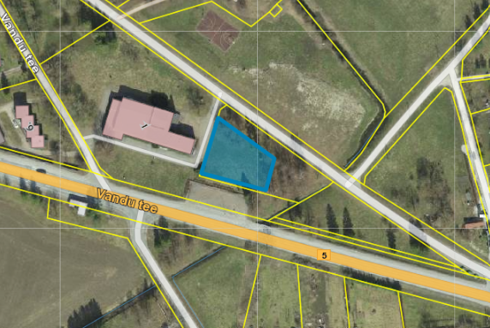
Kaubandushoone ehitusala : sinine kontuur

